на сегодня 18.09

Задача 1. Средний балл студента

Задание: Создайте функцию GetStudentAvgGrade(student_id INT), которая возвращает средний балл студента по всем дисциплинам. Если оценок нет — возвращает 0.

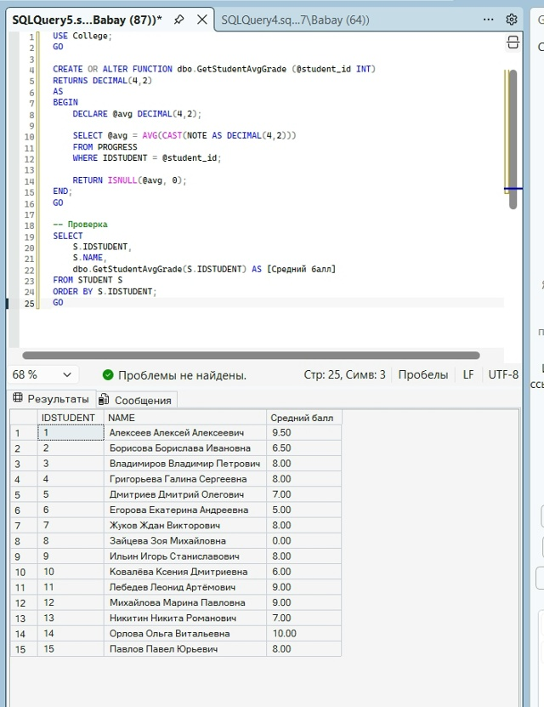

Задача 3. Добавление нового студента

Задание: Создайте процедуру AddStudent, которая принимает имя, фамилию, email, group_id и год поступления, и добавляет студента. Проверьте, что группа существует.
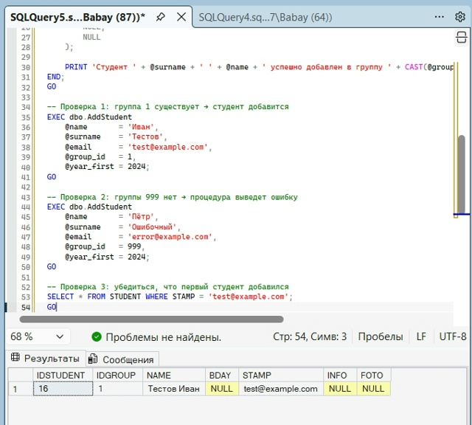

Задача 4. Перевод студента в другую группу

Задание: Создайте процедуру TransferStudent(student_id INT, new_group_id INT), которая переводит студента в новую группу с проверкой существования обеих сущностей.
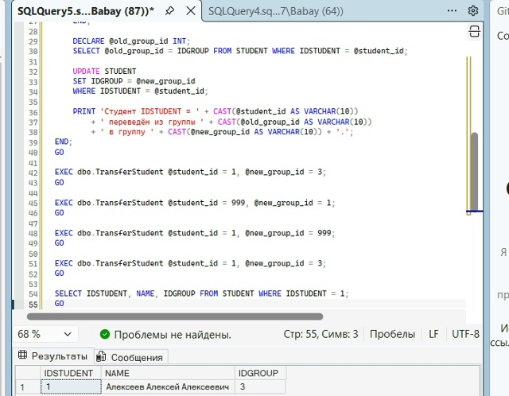

Задача 6. Стипендия студента

Задание: Создайте функцию GetScholarship(student_id INT), возвращающую размер стипендии: 0 — если средний балл < 4, 2000 — если 4 ≤ средний < 4.5, 3000 — если ≥ 4.5.
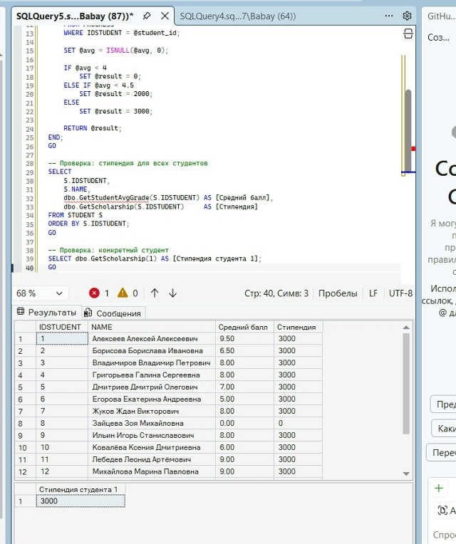

Задача 8. Удаление студента с оценками

Задание: Создайте процедуру DeleteStudent(student_id INT), которая удаляет студента и все его оценки в транзакции.
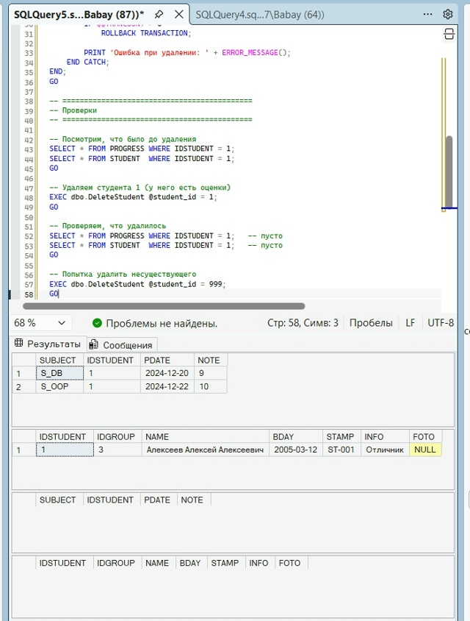

Задача 14. Процедура с OUTPUT-параметром

Задание: Создайте процедуру GetStudentInfo(student_id, OUT avg_grade, OUT total_grades), возвращающую через выходные параметры средний балл и количество оценок.
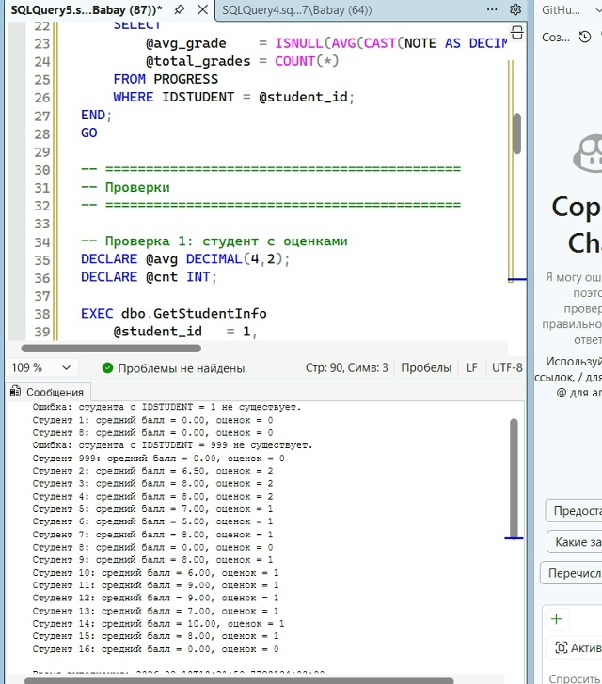

Задача 15. Стипендия за семестр (процедура с курсором)

Задание: Создайте процедуру AssignScholarships(), которая перебирает всех студентов и начисляет стипендию согласно среднему баллу, записывая результат в таблицу scholarships(student_id, amount, assigned_date).

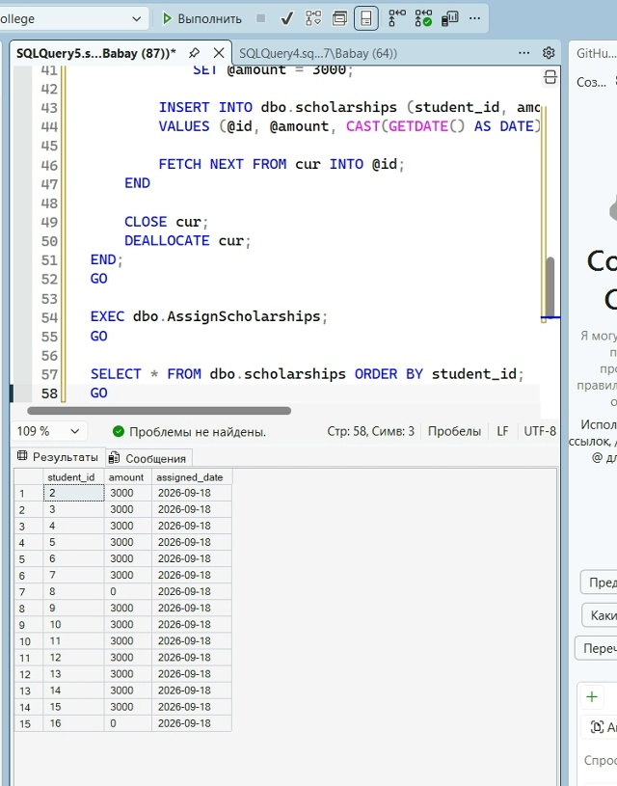

И дальше надо сделать
вам нужен один cross aplay, один out aplay, 5 методов классики и 3 окна со всеми методами
